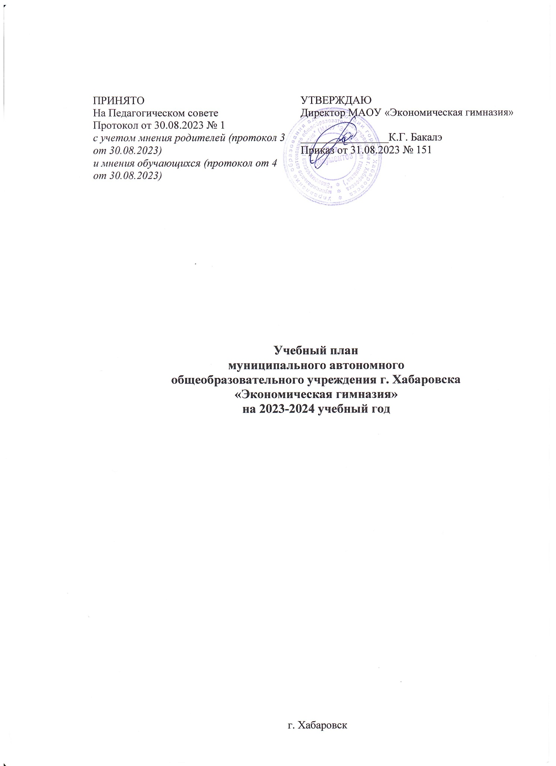

ПОЯСНИТЕЛЬНАЯ ЗАПИСКА

Учебный план среднего общего образования муниципального автономного общеобразовательного учреждения г. Хабаровска «Экономическая гимназия» (далее - учебный план) для 10-11 классов, реализующих основную образовательную программу основного общего образования, соответствующую ФГОС ООО (приказ Министерства просвещения Российской Федерации от 31.05.2021 № 287 «Об утверждении федерального государственного образовательного стандарта основного общего образования»), фиксирует общий объём нагрузки, максимальный объём аудиторной нагрузки обучающихся, состав и структуру предметных областей, распределяет учебное время, отводимое на их освоение по классам и учебным предметам.
Учебный план является частью образовательной программы МАОУ «Экономическая гимназия», разработанной в соответствии с ФГОС основного общего образования, с учетом Федеральной образовательной программой основного общего образования, и обеспечивает выполнение санитарно-эпидемиологических требований СП 2.4.3648-20 и гигиенических нормативов и требований СанПиН 1.2.3685-21.
Учебный год в Муниципальное бюджетное общеобразовательное учреждение «Экономическая гимназия»начинается01.09.2023и заканчивается 30.05.2024.
Продолжительность учебного года в 10 классах составляет 34 учебные недели, в 11 классах - 33 недели.
Учебные занятия для учащихся 10-11 классов проводятся по6-ти дневной учебной неделе.
Максимальный объем аудиторной нагрузки обучающихся в неделю составляет 37 часов.
В 10 классе реализуются программы социльно - экономического и технологического (инженерного) профилей. В 11 классе программа гуманитарного профиля, часть обучающихся выбрали индивидуальный учебный план с углубленным изучением физики, математики, истории.
Учебный план состоит из двух частей — обязательной части и части, формируемой участниками образовательных отношений. Обязательная часть учебного плана определяет состав учебных предметов обязательных предметных областей.
Часть учебного плана, формируемая участниками образовательных отношений, обеспечивает реализацию индивидуальных потребностей обучающихся. Время, отводимое на данную часть учебного плана внутри максимально допустимой недельной нагрузки обучающихся, может быть использовано: на проведение учебных занятий, обеспечивающих различные интересы обучающихся
В Муниципальное бюджетное общеобразовательное учреждение «Экономическая гимназия»языком обучения является русский язык.
При изучении предметов иностранный язык (английский), информатика, физическая культура, отдельные элективные курсы осуществляется деление учащихся на подгруппы.
Промежуточная аттестация–процедура, проводимая с целью оценки качества освоения обучающимися части содержания(четвертное оценивание) или всего объема учебной дисциплины за учебный год (годовое оценивание).
Промежуточная/годовая аттестация обучающихся за триместр осуществляется в соответствии с календарным учебным графиком.
Все предметы обязательной части учебного плана оцениваются по триместрам. Предметы из части, формируемой участниками образовательных отношений, являются безотметочными и оцениваются «зачет» или «незачет» по итогам триместра.
Промежуточная аттестация проходит на последней учебной неделе триместра. Формы и порядок проведения промежуточной аттестации определяются «Положением о формах, периодичности и порядке
текущего контроля успеваемости и промежуточной аттестации обучающихся Муниципальное бюджетное общеобразовательное учреждение «Экономическая гимназия».
Освоение основной образовательной программ основного общего образования завершается итоговой аттестацией.
Нормативный срок освоения основной образовательной программы основного общего образования составляет 2 года.

Учебный план 10 «А» класса МАОУ «Экономическая гимназия»
социально- экономического профиля на 2023-2024 учебные годы

Предметная область | Учебные предметы |  | Уровень | Число недельных часов.
 |  |  |  | 10 класс  2022-2023 учебный год | 11 класс  2023-2024 учебный год
Обязательная часть
Русский язык и литература | 1.Русский язык |  | Б | 2 | 2
 | 2. Литература |  | Б | 3 | 3
Математика и информатика | 3. алгебра и начала математического анализа |  | У | 4 | 4
 | 4. Геометрия |  | У | 3 | 3
 | 5. Вероятность и статистика |  | У | 1 | 1
 | 6. Информатика |  | Б | 1 | 1
Иностранные языки | 7. Иностранный язык (английский) |  | Б | 3 | 3
Естественные науки | 8. Химия |  | Б | 1 | 1
 | 9. Физика |  | Б | 2 | 2
 | 10. Биология |  | Б | 1 | 1
Общественные науки | 11.История |  | Б | 2 | 2
 | 12. География |  | Б | 1 | 1
 | 13.Обществознание |  | У | 4 | 4
Физическая культура, экология и основы безопасности жизнедеятельности | 14. Физическая культура |  | Б | 2 | 2
 | 15. Основы безопасности жизнедеятельности |  | Б | 1 | 1
 | Индивидуальный итоговый проект |  |  | 1
Итого |  |  |  | 33 | 30
Часть, формируемая участниками образовательных отношений
Предметы и курсы по выбору |  | Деловой английский  Биология  Химия  Русский язык  Литература |  | 5 | 6
Итого |  |  |  | 37 | 37

Учебный план 10 «А» класса МАОУ «Экономическая гимназия»
технологического (инженерного ) профиля на 2023-2024 учебные годы

Предметная область |  | Учебные предметы | Уровень | Число недельных часов.
 |  |  |  | 10 класс  2022-2023 учебный год | 11 класс  2023-2024 учебный год
Обязательная часть
Русский язык и литература | 1.Русский язык |  | Б | 2 | 2
 | 2. Литература |  | Б | 3 | 3
Математика и информатика | 3. алгебра и начала математического анализа |  | У | 4 | 4
 | 4. Геометрия |  | У | 3 | 3
 | 5. Вероятность и статистика |  | У | 1 | 1
 | 6. Информатика |  | Б | 1 | 1
Иностранные языки | 7. Иностранный язык (английский) |  | Б | 3 | 3
Естественные науки | 8. Химия |  | Б | 1 | 1
 | 9. Физика |  | У | 5 | 5
 | 10. Биология |  | Б | 1 | 1
Общественные науки | 11.История |  | Б | 2 | 2
 | 12. География |  | Б | 1 | 1
 | 13.Обществознание |  | Б | 2 | 2
Физическая культура, экология и основы безопасности жизнедеятельности | 14. Физическая культура |  | Б | 2 | 2
 | 15. Основы безопасности жизнедеятельности |  | Б | 1 | 1
 | Индивидуальный итоговый проект |  |  | 1
Итого |  |  |  | 34 | 31
Часть, формируемая участниками образовательных отношений
Предметы и курсы по выбору | Русский язык  Литература  Основы программирования  Черчение |  |  | 4 | 5
Итого |  |  |  | 37 | 37

Учебный план 11 «А» класса МАОУ «Экономическая гимназия»
гуманитарного профиля на 2023-2024 учебные годы

Предметная область | Учебные предметы | Уровень | Число недельных часов.
 |  |  | 10 класс  2022-2023 учебный год | 11 класс  2023-2024 учебный год
Обязательная часть
Русский язык и литература | 1.Русский язык | У | 3 | 3
 | 2. Литература | Б | 3 | 3
Родной язык и родная литература | 3. Родной язык (русский) | Б | 1 | 1
Математика и информатика | 4. Математика: алгебра и начала математического анализа, геометрия | У | 6 | 6
Иностранные языки | 5. Иностранный язык (английский) | Б | 3 | 3
Естественные науки | 6. Астрономия | Б | 1
 | 7. Биология | Б | 1 | 1
Общественные науки | 8.История | У | 4 | 4
 | 9.Право | У | 2 | 2
 | 10.Обществознание | Б | 2 | 2
Физическая культура, экология и основы безопасности жизнедеятельности | 11. Физическая культура | Б | 2 | 2
 | 12. Основы безопасности жизнедеятельности | Б | 1 | 1
Часть, формируемая участниками образовательных отношений
Элективный курс | Индивидуальный проект |  | 1 | 1
Предметы и курсы по выбору | Экономика  Химия  Деловой английский  Математика  Литература  Обществознание |  |  | 2  1  1  2  1  1
Итого |  |  | 37 | 37

Учебный план обучающегося по индивидуальному учебному плану
в 11 «А» классе МАОУ «Экономическая гимназия»
на 2023-2024 учебные годы

Предметная область | Учебные предметы | Уровень | Число недельных часов.
 |  |  | 10 класс  2022-2023 учебный год | 11 класс  2023-2024 учебный год
Обязательная часть
Русский язык и литература | 1.Русский язык | У | 3 | 3
 | 2. Литература | Б | 3 | 3
Родной язык и родная литература | 3. Родной язык (русский) | Б | 1 | 1
Математика и информатика | 4. Математика: алгебра и начала математического анализа, геометрия | У | 6 | 6
 | 5.Информатика | Б | 1 | 1
Иностранные языки | 6. Иностранный язык (английский) | Б | 3 | 3
Естественные науки | 7. Астрономия | Б | 1
 | 8. Физика | У | 5 | 5
Общественные науки | 9.История | У | 4 | 4
Физическая культура, экология и основы безопасности жизнедеятельности | 10. Физическая культура | Б | 2 | 2
 | 11. Основы безопасности жизнедеятельности | Б | 1 | 1
Часть, формируемая участниками образовательных отношений
Элективный курс | Индивидуальный проект |  | 1 | 1
Предметы и курсы по выбору | Химия  Деловой английский  Математика  Основы предпринимательства  Литература  Черчение |  |  | 1  1  2  1  1  1
Итого |  |  | 37 | 37

